**用户&权限管理**

**工作任务描述：**

在linux中的每一个文件或目录都包含有访问权限及属主属组关系，这些决定了谁能访问和如何访问这些文件和目录。作为系统管理员，应该熟练掌握用户及文件权限的设置。

（注：以下要求中，绝对修改法指用数字表示权限，相对修改法指用rwx表示权限）

1. 当前目录下的myfile.txt文件的权限为rw-r—r--，现在要更改为rw-rw-r--，使用

绝对权限表达法。

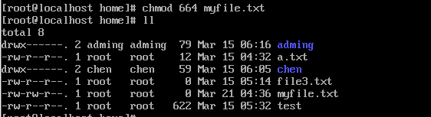

（2）当前目录下的myfile.txt文件的权限为rw-rw-r--，现在要修改为rw-r-----，使用相对修改法。

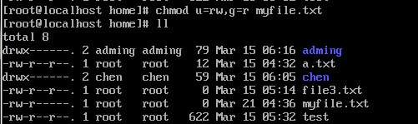

（3）当前目录下的file1.txt文件的权限为rw-r--r--，现在要求对其他用户增加写的权限，

使用相对修改法。

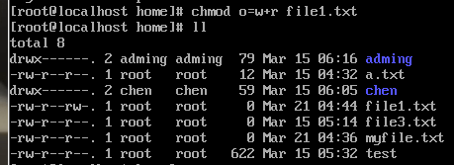

（4）当前目录下的file2.txt文件的权限为rw-r--r--，现在要给同用户组的用户同时增加写的权限和执行权限，使用相对修改法。

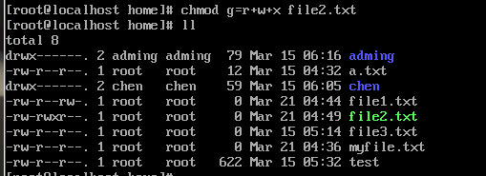

（5）当前目录下的file3.txt文件的权限为rw-r--r--，现在要同时去掉同用户组用户和其

他用户对文件的读权限，使用相对修改法。

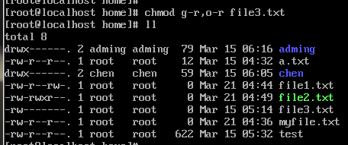

（6）对file3.txt文件的文件拥有者、用户组和其他用户都只赋予读的权限，使用相对

修改法。

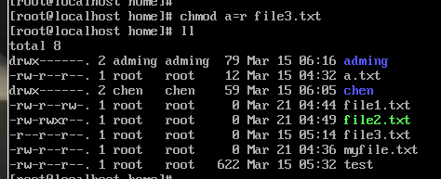

（7）使用用户管理器创建一个名为hadoop的普通用户组，然后创建一个名为hdfs的用户，并将该用户添加到hadoop用户组中。

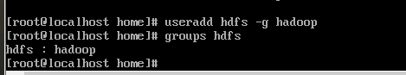

（8）删除hdfs账户并同时删除该账户的主目录。

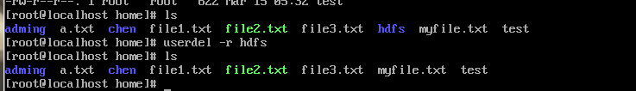

（9）创建两个用户hbase和hive，两个用户组a和b，将hbase加入组a，hive加入组b，然后在hbase家目录下创建一个文件test.txt，再使用ll查看该文件的属主和属组，发现此时属主为hbase，属组为a，最后使用chown命令将该文件属主和属组修改为hive和b。

